DESENVOLVIMENTO URBANO E MEIO AMBIENTE: A PROBLEMÁTICA AMBIENTAL DOS CONDOMÍNIOS RESIDENCIAIS

Jailson Ramos Magalhães⁽¹⁾; Nayara Christina Almeida Araújo⁽²⁾ ; Alan Hakinen Aquino Tolentino⁽³⁾

⁽¹⁾ Acadêmico do ICA - Instituto de Ciências Agrárias, Universidade Federal de Minas Gerais – UFMG, Montes Claros, Minas Gerais, E-mail: jailsonrmagalhaes@hotmail.com
⁽²⁾ Acadêmica do ICA - Instituto de Ciências Agrárias, Universidade Federal de Minas Gerais – UFMG, Montes Claros, Minas Gerais, E-mail: nayara_christina15@hotmail.com
⁽³⁾ Acadêmico do ICA - Instituto de Ciências Agrárias, Universidade Federal de Minas Gerais – UFMG, Montes Claros, Minas Gerais, E-mail: alanhakinen@hotmail.com

RESUMO - Decorrente do aumento populacional, a necessidade de novas residências habitacionais também vem aumentando em todo o Brasil, uma saída para essa demanda é a construção de condomínios residenciais, como mostra esse trabalho realizado na cidade de Montes Claros – MG. Mas para a construção destes empreendimentos há uma preocupante intervenção no meio ambiente, uma vez que a maioria destas áreas constituía algum tipo de reserva ambiental, este trabalho visa abordar essa problemática ambiental decorrente da implantação de condomínios residenciais, através de estudo de casos, onde se verifica diversas degradações ao meio ambiente. Com isso observa-se que estas empresas construtoras, na maioria das vezes estão mais preocupadas com a lucratividade do empreendimento, visando à utilização máxima do espaço, o que nem sempre é favorável ao ecossistema local, não buscando um equilíbrio entre desenvolvimento urbano e o meio ambiente.

Palavras-chave: Meio Ambiente. Condomínios Residenciais. Impacto Ambiental. Desenvolvimento Urbano.

Introdução
A população mundial vem crescendo aceleradamente, no Brasil essa realidade não é diferente, com isso a demanda por habitações acompanha esse crescimento e o mercado imobiliário investe pesado em construções de condomínios residenciais, por ser uma alternativa de moradia com muitas vantagens em relação às outras.
Uma vez que neles as crianças podem brincar nas ruas com mais liberdade, com menos risco de atropelamentos, maior área verde presente, ambiente mais silencioso, maior segurança, entretanto tem suas desvantagens como o isolamento, pois geralmente esses condomínios são construídos em áreas afastadas, dificultando acesso a hospitais em casos de emergências, por exemplo, (VEJA, 2001).
Conforme Araújo (2007), a maioria das cidades de porte médio brasileira sofrem com as consequências do crescimento urbano e econômico, com isso os condomínios residenciais foi à solução encontrada para muitas famílias de classe alta e média, para melhorar sua qualidade de vida e segurança.
Mas para a construção destes condomínios, acontece um grande impacto ambiental, pois eles geralmente são construídos em áreas da cidade mais isolada, área essa que mantinha até então uma fauna e uma flora local, tendo esse ambiente como seu habitat natural.
De acordo com a resolução CONAMA Nº 001 de 23 de janeiro de 1986, considera-se impacto ambiental qualquer alteração das propriedades físicas, químicas e biológicas do meio ambiente, causada por qualquer forma de matéria ou energia resultante das atividades humanas que, direta ou indiretamente, afetam: a saúde, a segurança e o bem-estar da população; as atividades sociais e econômicas; a biota; as condições estéticas e sanitárias do meio ambiente; a qualidade dos recursos ambientais.
A busca pela rentabilidade do negócio faz com que os empresários transformem a paisagem, maximizando o uso da área, muitas vezes não respeitando a legislação ambiental, interferindo em Áreas de Preservação Permanente – APP, comprometendo seriamente cursos d’água, e outros ambientes que devem ser preservados.
Conforme a Lei Nº 12.651, de 25 de maio de 2012, Áreas de Preservação Permanente são áreas protegidas, cobertas ou não por vegetação nativa, com a função ambiental de preservar os recursos hídricos, a paisagem, a estabilidade geológica e a biodiversidade, facilitar o fluxo gênico de fauna e flora, proteger o solo e assegurar o bem-estar das populações humanas.
Esse trabalho procura contribuir para o entendimento sobre a transformação de paisagem, antes constituída de vegetação, recursos hídricos, entre outros, quanto à construção de condomínios habitacionais, destacando os impactos ambientais causados ao meio ambiente, através de estudo de caso de condomínios em construção na cidade de Montes Claros/MG.
Objetivando propor um equilíbrio entre o desenvolvimento urbano e o meio ambiente, para que essas construções não se tornem tão danosas, e que esses empresários possam ter uma maior consciência sobre a importância de manter esses recursos naturais, obedecendo à legislação ambiental, tão rica em leis, e as vezes tão falha em fiscalização e punição dos infratores.

Material e Métodos
Este trabalho foi realizado na cidade de Montes Claros, localizada no Norte de Minas Gerais, em parceria com a Secretaria Municipal de Meio Ambiente – SEMMA, durante o período de estágio curricular supervisionado I, do 9º período do curso de Engenharia Agrícola e Ambiental.
O método utilizado foi o estudo de caso, onde através de vistorias realizadas pelos fiscais municipais da SEMMA, podemos acompanhar diversos casos de implantação de condomínios residenciais, ocasionando vários tipos de degradação ambiental, e ferindo a legislação ambiental.
Através de análise de processos administrativos junto a SEMMA, solicitando a liberação de licença ambiental para intervenções em diversas áreas e visitas as várias áreas de intervenção antrópica, foi possível obter as informações necessárias para a elaboração deste trabalho.

Resultados e Discussão
A demanda por habitações é real, com isso o investimento em condomínio residencial é compreensível, mas ultrapassar limites impostos pela legislação ambiental, visando apenas à lucratividade do empreendimento, é algo inaceitável. São ações sem pensar no acréscimo que um ambiente corretamente preservado traz para o local, não apenas do ponto visual, mas também das características climáticas, uma vez que a vegetação e os cursos d’água tem a capacidade de manter o ambiente com temperaturas mais amenas, proporcionando maior conforto térmico, até mesmo para a população vizinha, nesta época de temperaturas tão elevadas que presenciamos.
Nas vistorias realizadas foram observadas, várias formas de desrespeito à legislação ambiental, a ação mais corriqueira nestes empreendimentos é o desrespeito ao código florestal, não preservando a mata ciliar na totalidade determinada pelo código, algo muito grave, pois compromete seriamente a vida deste curso d’água.
As matas ciliares são fundamentais para o equilíbrio ecológico, oferecendo proteção para as águas e o solo, reduzindo o assoreamento e a força das águas que chegam ao curso d’água, mantendo a qualidade da água e impedindo a entrada de poluentes para o meio aquático, além disso, formam corredores que contribuem para a conservação da biodiversidade e fornecem alimento e abrigo para a fauna.
Em uma das vistorias foi detectado total despeito ao código florestal, onde em um trecho do curso d’água que deveria ter mantido 30 (trinta) metros de mata ciliar, conforme determina a legislação para cursos d’água com menos de 10 (dez) metros de largura. No entanto além da supressão da vegetação no local, retirou também uma camada do solo, deixando apenas uma fina camada, comprometendo seriamente o rio, como mostra a Figura 01.

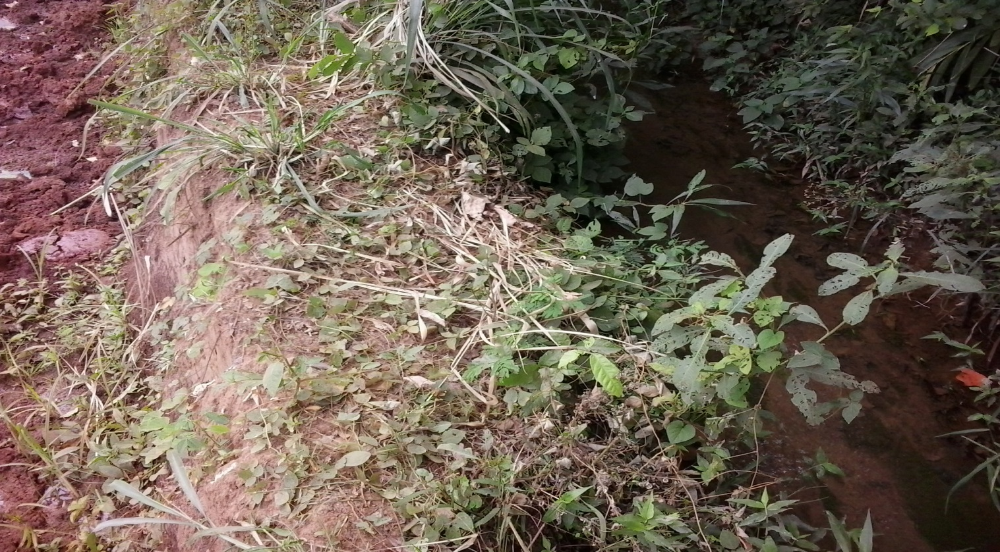
Figura 01: Trecho do rio comprometido decorrente da intervenção antrópica.
Foto: MAGALHAES, Jailson Ramos.

Conforme Fontoura (2013), a ocupação desordenada do solo sem a prática sustentável de ações e planejamento de políticas públicas, voltadas para o meio ambiente, poderia ser evitada para minimizar a interferência antrópica no espaço urbano, a quantidade de loteamentos irregulares é grande em muitas cidades brasileiras, construídos de forma totalmente desrespeitosa ao meio ambiente.
Este rio como mostra na figura 01, apresenta um aspecto totalmente limpo, devido até então, antes da intervenção antrópica a área estar bem conservada ecologicamente, com grandes áreas de vegetação, entretanto com a construção do condomínio residencial, a ação das máquinas é enevitável, em alguns pontos devastadora, neste trecho apontando anteriormente, a perda de água já é observada, como mosta a Figura 02.

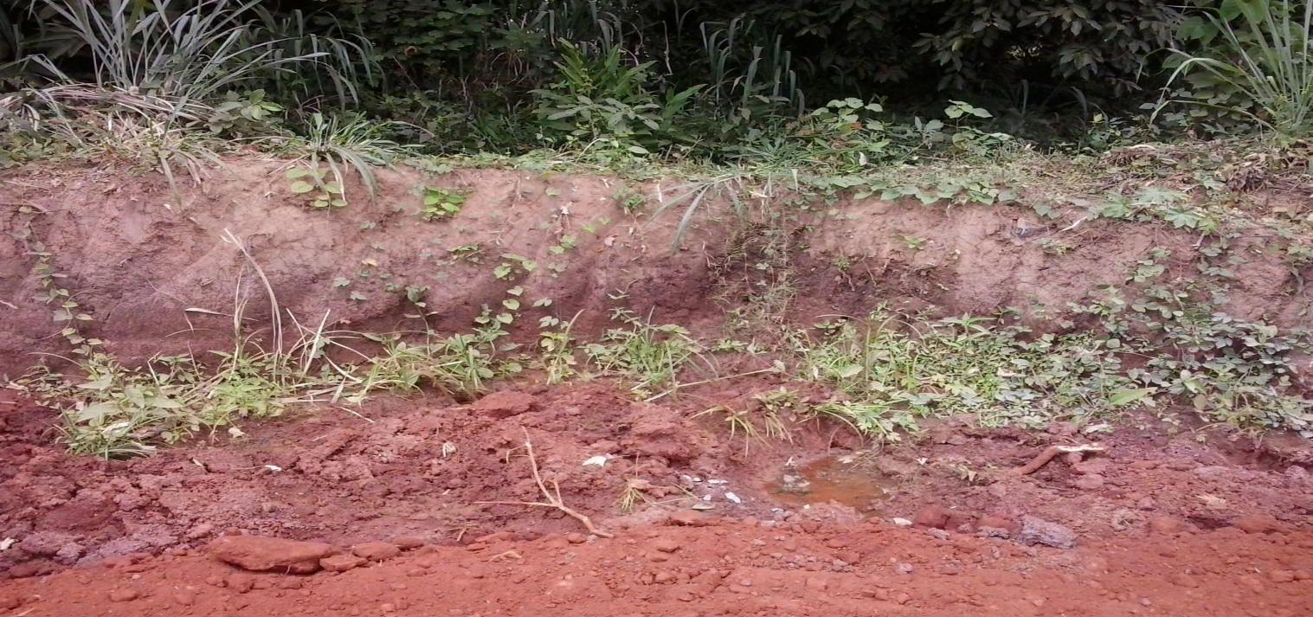
Figura 02: perda de água observada.
Foto: MAGALHAES, Jailson Ramos.

Conclusões
A relação desenvolvimento urbano e meio ambiente, precisa ser gerenciada com mais cuidado, almejando a melhor solução para ambos os lados, a intervenção antrópica no meio ambiente pode provocar danos irreversíveis, e isso deve ser evitado, propondo ações mitigadoras, quando o impacto ambiental não for possível de ser evitado.
Nesses casos, elaboração de Projetos de Recuperação de Áreas Degradadas – PRAD, visando interromper a degradação, recuperando a área, e ou PTRF – Projeto Técnico de Reconstituição da Flora, realizando um inventário florestal, para conhecer melhor as características da vegetação local, para posteriormente fazer o plantio de mudas na área são imprescindíveis.
A conservação do meio ambiente deve ser uma atitude diária, e deve partir de cada indivíduo, ações rotineiras fazem grande diferença, como depositar o lixo no local adequado, evitando o aumento de resíduos depositados nas ruas, o que vem causar grandes transtornos em épocas chuvosas, sem falar no aspecto visual que se torna empobrecido.
Essa consciência deve partir do ser humano deste a infância, para que tenhamos no futuro uma população mais preocupada com essa causa, que não sejam tão omissos, como muito se percebe na atualidade. Não devemos simplesmente delegar essa função aos governantes, é preciso conhecer a legislação, agir como a mesma determina, e fiscalizar todos a nossa volta, principalmente esses empreendimentos de grande impacto ambiental, como a implantação de condomínios residenciais.
Enfim, o que se espera não é que deixe de buscar o desenvolvimento urbano, e sim que realize no mínimo uma intervenção consciente quanto aos danos causados, propondo uma minimização destes impactos, utilizando de meios menos danosos ao meio ambiente, mantendo áreas preservadas, não invadindo áreas de preservação permanente, e comprometendo a vida dos cursos d’água como foi abordado anteriormente, ou seja, é necessário procurar o equilíbrio entre desenvolvimento urbano e meio ambiente.

Agradecimento
A secretaria Municipal de Meio Ambiente – SEMMA, pelas informações prestadas, e pela ação conjunta nas vistorias.

Referências Bibliográficas
ARAUJO, Nelson Paes Leme Domingues de. Os condomínios residenciais horizontais e as transformações na paisagem do morro do imperador em Juiz de Fora/MG. 2007. Acesso em: 20 de março de 2014. Online. Disponível em: <http://www.anppas.org.br/encontro4/cd/ARQUIVOS/GT8-373-110-20080510125507.pdf>.

BRASIL. Conselho Nacional de Meio Ambiente. Resolução nº 001, de 23 de janeiro de 1986. Estabelece as definições, as responsabilidades, os critérios básicos e as diretrizes gerais para uso e implementação da Avaliação de Impacto Ambiental como um dos instrumentos da Política Nacional do Meio Ambiente. Disponível em: <http//:www.mma.gov.br>. Acesso em: 12 de março de 2014.

BRASIL. Lei nº 12.651, 25 de maio de 2012. Dispõe sobre a proteção da vegetação nativa; altera as Leis n^{os} 6.938, de 31 de agosto de 1981, 9.393, de 19 de dezembro de 1996, e 11.428, de 22 de dezembro de 2006; revoga as Leis n^{os} 4.771, de 15 de setembro de 1965, e 7.754, de 14 de abril de 1989, e a Medida Provisória nº 2.166-67, de 24 de agosto de 2001; e dá outras providências. Diário oficial [da República Federativa do Brasil], Brasília, DF, 28 de maio de 2012.

FONTOURA, Leandro Nazareth Jerônimo. Planejamento urbano – ambiental: o uso e ocupação do solo no Distrito Federal. Revista On-line IPOG. 2013. Disponível em: <http://www.ipog.edu.br/uploads/arquivos/83d893584e4efc561bdbe56ae77e5a55.pdf> Acesso em 10 de março de 2014.

REVISTA VEJA. Onde morar sem tem medo. 2001. Acesso em 18 de março de 2014. Online. Disponível em: < http://veja.abril.com.br/especiais/seguranca/p_084.html>.

VASCONCELOS, Fernanda Carla Wasner; CORREA, Anderson Seidel; NEVES, André Luiz Baeta; CARVALHO, Cacilda P. Drummond Silva; SALES, Deize Monteiro, PROTA, Lygia. Impactos ambientais decorrentes do crescimento do bairro Bel Vedere III – Belo Horizonte/Minas Gerais/Brasil. Revista Geográfica da América Central, Costa Rica, Número Especial DGAL, p.1-17, 2011. Disponível em: <http://www.revistas.una.ac.cr/index.php/geografica/article/viewFile/2287/2183>. Acesso em: 15 de março de 2014.

